بسم الله الرحمن الرحيم

**مذكرات الوحدة الأولى من المقطع الثاني**

**للسنة الثالثة**

**2025/2024**



لوحة القيادة الأسبوعية

|  |  |  |  |  |
| --- | --- | --- | --- | --- |
| **الأنشطة** | **الميادين** | | **المحتوى** | **الكفاءة الختامية** |
| **لغة عربية** | **فهم المنطوق و التعبير الشفوي** | **النص المنطوق** | **كبش العيد** | **يفهم خطابات منطوقة من مختلف الأنماط مع التركيز على النمط السردي و يتجاوب معه** |
| **الأساليب** | **عندما ـ بعدما ـ لمّا** | **يسرد حدثا انطلاقا من سندات متنوعة في وضعيات تواصلية دالة** |
| **فهم المكتوب والتعبير الكتابي** | **التراكيب النحوية** | **جمع المذكر السالم** | **يقرأ نصوصا من مختلف الأنماط مع التركيز على النمط السردي تتكون من 80 إلى 100 كلمة أغلبها مشكولة قراءة سليمة و يفهمها** |
| **الصرف/ الإملاء** | **السين وسوف** |
| **الرصيد اللغوي** | **الأعياد** |
| **القراءة والمطالعة** | **العيد** |
| **المحفوظات** | **رمضان/الفتاة الجزائرية** |
| **إنتاج كتابي** | **التصرف في أحداث نص** | **ينتج كتابة نصوصا من أربعة إلى ستة أسطر من مختلف الأنماط مع التركيز على النمط السردي في وضعيات تواصلية دالة** |
| **المشروع** | **إنجاز بطاقة دعوة** |
| **رياضيات** | | **الأعداد و الحساب** | **الأعداد من 0 إلى 999(2)** | **يحل مشكلات بتجنيد معارفه المتعلقة بالأعداد الطبيعية الأصغر من**  **100000 (قراءة و كتابة ،مقارنة وترتيبا والعلاقات بينها واستعمال المعلومات الموجودة في كتابتها)و عمليات الجمع و الطرح و الضرب و الحساب بنوعيه (آلي و متمعن فيه)** |
| **تنظيم معطيات** | **تمثيلات بيانية ومخططات** | **يحل مشكلات باستعمال معلومات عددية منظمة في قوائم أو جداول أو مخططات أو صور و ينظم معلومات في جدول** |
| **الفضاء و الهندسة** | **/** | **يحل مشكلات متعلقة بوصف تنقل أو تحديد موقع شيء في الفضاء أو على مخطط ونقل شكل أو مقارنة أطوال أو إستقامية أو التعامد أو التناظر المحوري باستعمال مصطلحات مناسبة** |
| **المقادير و القياس** | **مقارنة سعات** | **يحل مشكلات متعلقة بمقارنة و قياس مقادير (أطوال/كتل/سعات/مدد) باستعمال الأدوات و الوحدات المناسبة (أجزاء و مضاعفات المتر ،الغرام ومضاعفاته ،اللتر و أجزاؤه ، يوم ،شهر ،سنة ، h ;min;s** |
| **تربية اسلامية** | | **القرآن الكريم والحديث النبوي الشريف** | **/** | **يحسن المتعلم استظهار ماحفظ من القرآن الكريم والحديث الشريف في وضعيات التعلم و الأداء** |
| **مبادئ أولية في العقيدة الإسلامية والعبادات** | **النداء للصلاة والإقامة** | **يعدد المتعلم أركان الإيمان وقواعد الإسلام ويعرف بعض أركان الإيمان(الله الملائكة)ويذكر بعض أسماء الله الحسنى في وضعيات تعلمية ويبدي أثرها في التواصل مع محيطه ويحسن تناول المعارف المتعلقة بالوضوء والصلاة و كيفية أدائهما ويوظفها في وضعيات الممارسة.** |
| **تهذيب السلوك** | **/** | **يجسد المتعلم بسلوكه اليومي جملة المعارف والقيم المكتسبة ويمارسها** |
| **السيرة النبوية** | **/** | **يعرف المتعلم محطات من سيرة النبي صلى الله عليه و سلم و أخلاقه ويسترشد بالمواعظ الأخلاقية من سلوكه و مناقبه و يتعرف على قصتي آدم و نوح عليهما السلام** |
| **تاريخ** | | **أدوات و مفاهيم المادة** | **/** | **يتمرس على بناء مفاهيم تخص الزمن ، الحدث ، السلم الزمني ، الاثار،مصادر المعلومة التاريخية** |
| **جغرافيا** | | **أدوات و مفاهيم المادة** | **أحداث مألوفة** | **يختار المسار المناسب للتوجه والتنقل بعد الكشف عن معالم مكانية في محيطه القريب** |
| **تربية مدنية** | | **الحياة الجماعية** | **صحتي في نظافتي** | **يعبر عن سلوك إيجابي تجاه الذات والآخرين من خلال احترامه للقواعد الصحيةوالقواعد العامة في محيطه** |
| **تربية علمية** | | **الإنسان و الصحّة** | **إدماج/تقويم/معالجة** | **يحافظ على صحته و يهتم بصحة غيره باحترام القواعد الصحيّة بتجنيد موارده حول بعض مظاهر الوظائف الحيوية عند الانسان** |
| **تربية فنية** | **ت تشكيلية** | **فن الرسم و التلوين** | **/** | **ينجز عملا فنيا تعبيريا فرديا أو جماعيا مركبا ذو بعدين أو ثلاثة أبعاد يطبق فيه قاعدة الألوان الحارة والباردة صد المحافظة على البيئة والمحيط و تذوق جمالهما.** |
| **ت موسيقية** | **التذوق الموسيقي و الاستماع** | **تشكيلات مختلفة** | **يستمع إلى التشكيلات و المجموعات الموسقية قصد التعرف عليها وعلى نوع الموسيقى التي تعزفها** |
| **النشيد و الأغاني التربوية** | **البيت 3 من المقطع3 من النشيد الوطني** | **يؤدي مجموعة من الأغاني التربوية و الأناشيد** |

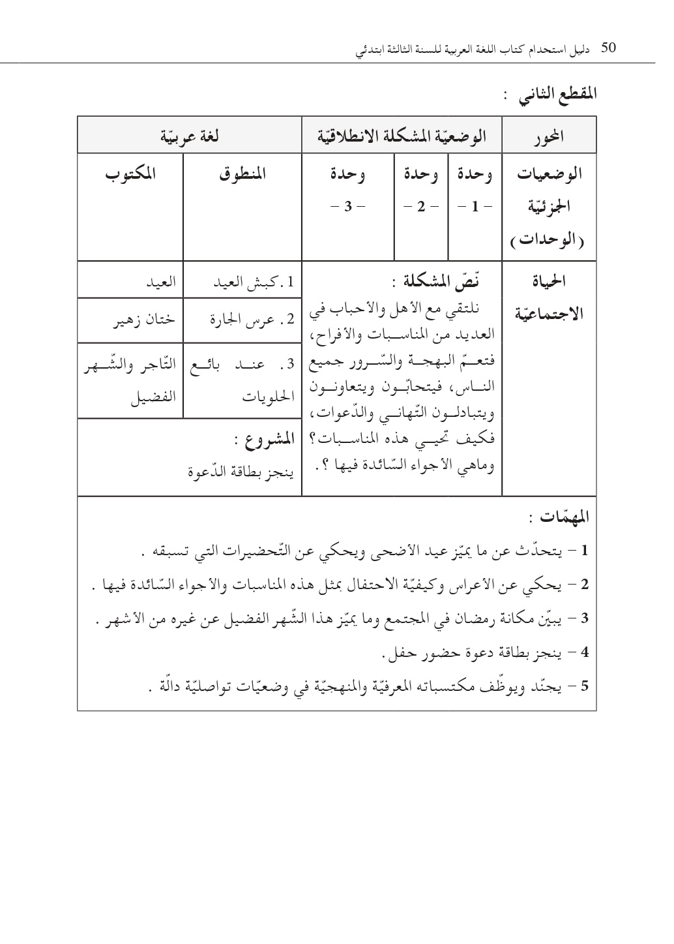

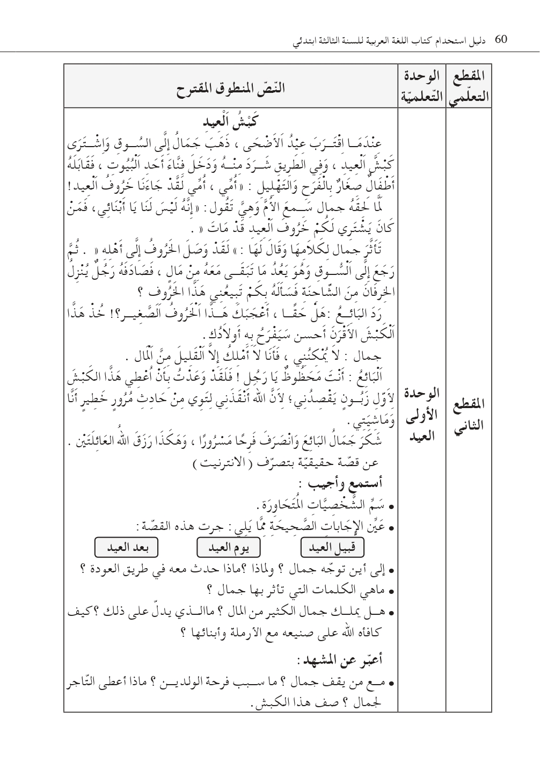

**مذكرة بيداغوجية في اللغة العربية**

**السنة الثالثة**

**المقطع : الحياة الاجتماعية النص المنطوق: كبش العيد**

**الميدان: فهم المنطوق و التعبير الشفوي النشاط : فهم المنطوق + التعبير الشفوي المدة : 30 د + 30 د**

|  |  |
| --- | --- |
| **الهدف :**   * **يُبدي فهمه العام للموضوع و يتجاوب معه و يتعلم الايثار و مساعدة الفقراء والمحتاجين .** * **يستعمل مؤشرات زمنية(بعدما،عندما،لما) في تعبيره و تواصله .** | **الوسائل :**   * **النص المنطوق ، صور و سندات الكتاب** |

|  |  |  |  |
| --- | --- | --- | --- |
| المراحل | | الوضعيات التعلمية و النشاط المقترح | مؤشرات التقويم |
| مرحلة الانطلاق | | **يقوم المعلم بعرض الوضعية الإنطلاقية الأم و شرحها للتلاميذ دون حلّها (الحل في أسبوع الإدماج) في مدة 10 دقائق و مناقشتها معهم .**  **يطرح بعض الأسئلة من أجل استنطاق المهمات و التركيز على المهمة الأولى :**  **يتحدث عن ما يميز عيد الأضحى ويحكي عن التحضيرات التي تسبقه.** | **يصوغ أجوبة تدل على فهم السؤال**  **يستعمل الرصيد اللغوي** |
| بناء التعلمات | فهم المنطوق | **النشاط 1: عرض المنطوق**   * **تهيئة جو الإستماع المناسب من انتباه و متابعة** * **عرض النص المنطوق مع مراعاة الجوانب التالية: الفكري / اللغوي / اللفظي / اللمحي (الإيحاء والإيماء).**   **النشاط 2: التحاور**   * **تجزئة النص المنطوق قراءة والإجابة ثم أجرأة أحداثه.** * **طرح الأسئلة المرفقة بالنص المنطوق من الدليل**   **النشاط 3: تقييم النص المنطوق**   * **طرح سؤال أخير من أجل استخراج القيم من النص المنطوق** * **من يستخرج لنا قيمة هامة من هذا النص؟** * **استخلاص القيم من النص المنطوق و تدوينها على السبورة .**   **الايثار ، حمد الله على نعمه ، النذر ، القناعة** | **يستمع إلى النص**  **تصدر عنه اشارات و ايحاءات تدل على اهتمامه بالموضوع**  **يجيب بجمل تامة المعنى**  **يستخرج القيم من النص**  **يعبر شفويا عن مشهد**  **و يعيد بناء النص المنطوق**  **يبدي رأيه**  **يبني جملا استنادا إلى النص**  **يقرأ الجمل و يوظف الصيغ**  **يؤدي دورا متقمصا شخصية** |
| تعبير شفوي | **النشاط 1: التحاور حول النص المنطوق**   * **العودة إلى الصورة ص 26 و مطالبة التلاميذ بالتعبير عن أحداثها (بعد القيام بفك رموز الصورة و محتوياتها ) كما يمكن الاستعانة بصور خارجية** * **تحفيز التلاميذ إلى إبداء الرأي و التعبير عن الأحاسيس و المشاعر**   **النشاط 2: أشاهد و أتحدث**   * **دفع التلاميذ إلى تأمل الصور و التعبير عنها انطلاقا من تعليمات محددة تؤدي إلى تفصيل مضمون السند** * **ترك الحرية للتلاميذ للتعبير عن السند و استذكار أحداث النص المنطوق**   **النشاط 3: أستعمل الصيغ**   * **مواصلة طرح الأسئلة وصولا إلى استخراج الصيغ المراد دراستها .** * **متى ذهب جمال إلى السوق ؟ ذهب جمال إلى السوق عندما اقترب عيد الأضحى** * **متى سمع الأم ؟ لما لحقه واقترب من الباب سمع صوت الأم** * **أين دخل الكبش بعدما هرب ؟ بعدما هرب الكبش دخل منزل الأرملة** * **قراءة الجمل و العبارات و شرحها** * **خلق وضعيات للتدريب عليها شفويا** * **حل الوضعية على الكتاب ص 26 بملاحظة الصور و التعبير عنها باستعمال الصيغ** * **مسرحة الحوار** |
| التدريب والاستثمار | | **الانتقال إلى دفتر الأنشطة اللغوية ص 16**   * **أتذكر و أنجز (شفويا)** * **أستعمل الصيغة** | **ينجز النشاط شفويا** |

**مذكرة بيداغوجية في اللغة العربية**

**السنة الثالثة**

**المقطع : الحياة الاجتماعية النص المكتوب: العيد**

**الميدان: فهم المكتوب النشـــــــــاط : قراءة (أداء + فهم) المدة : 1 سا**

|  |  |
| --- | --- |
| **الهدف :**   * **يفهم ما يقرأ و يستعمل القرائن اللغوية و غير اللغوية لفهم معاني الكلمات الجديدة .** * **يثري رصيده اللغوي و المعرفي بكلمات متعلّقة بالوحدة .** * **يتدرّب على القراءة بأنواعها .** * **ينمي قيمه الخلقية و الدينية والمدنية المستمدّة من مكوّنات الهوية الوطنيّة.** | **الوسائل :**  **كتاب التلميذ ، القاموس ، اللوحة ، ورقة عمل** |

|  |  |  |
| --- | --- | --- |
| المراحل | الوضعيات التعلمية و النشاط المقترح | مؤشرات التقويم |
| مرحلة الانطلاق | بعد نهاية شهر رمضان بم نحتفل؟ و بعد موسم الحج ؟ أيهما تفضل ؟ لماذا  تعالو معي اليوم لنتعرف على أجواء **العيد** | يجيب عن الأسئلة |
| بناء التعلمات | النشاط 1: التهيئة   * ملاحظة الصورة المصاحبة للنص و التعرف على الشخصيات * ماذا تشاهد في الصورة ؟ * يسجل المعلم توقعات التلاميذ حول الموضوع بجمل بسيطة .   النشاط2: قراءة و فهم   * قراءة النص كاملا قراءة جهرية نموذجية مشخصة و معبّرة * طرح سؤال لاختبار مدى الفهم الشخصي للتلميذ   السؤال 1/2(المستوى الحرفي من ورقة العمل)   * قراءات فردية للتلاميذ تتخللها أسئلة لشرح المفردات واستخراج معاني صريحة من النص :السؤال3/4/5/6(المستوى الحرفي من ورقة العمل) * يتابع الأستاذ باهتمام قراءات التلاميذ و يساعد المتعثرين منهم   النشاط 3: تقييم النص   * قراءة النص كاملا من طرف أحسن التلاميذ قراءة * طرح السؤال 7/8 (المستوى الاستنتاجي من ورقة العمل) .   **ملاحظة** :   * للأستاذ حرّية اختيار الاستراتيجية التي يراها مناسبة في طرح الأسئلة * للأستاذ حرية اختيار الوسيلة الأنسب لطرح الأسئلة (ورقة العمل/ اللوحة/السبورة/ شفويا ....) | يتعرف على شخصيات الصورة و يسميهم  يقرأ النص محترما علامات الوقف  يجيب عن الأسئلة  يستخرج معاني عبارات  يستنتج المغزى من القصة |
| الادماج الجزئي | النشاط 4 :  الانتقال إلى أيقونة أثري لغتي ص 29  الانتقال إلى دفتر الأنشطة ص 17   * انجاز فقرة أفهم النص (مستوى حرفي ) | يجيب عن الأسئلة شفويا كتابيا |

**ورقة عمل رقم 1 خاصة بالفهم القرائي**

**المستوى الحرفي :**

**السؤال الأوّل :**

**ماهي المناسبة التي يتحدث عنها النص : حفل نهاية السنة عرس العيد**

**السؤال الثاني :**

**أحط معنى كلمة البهجة : الحزن الفرح النجاح**

**السؤال الرابع :**

**أتمم الفقرة بهذه الكلمات:**

**يتسامح ، المحبّة ، الأسرة ، المتشاحنون**

**العيد يوم ........ والألفة، ............... فيه المتخاصمون ويتقارب ................. ويجتمع شمل ........... .**

**السؤال الثالث :**

**اربط الكلمة بضدها**

**متخاصمون متقاربون**

**المحبة متصالحون**

**متباعدون البغضاء**

**لسؤال الخامس: اشطب الكلمة الشاذة**

**يتغافرون ، يتسامحون ، يتصالحون ، يتعاونون ، يتخاصمون ، ينحرون ، يهللون ، يكبرون ، يفرحون ، يصلون**

**السؤال السادس:**

**ارفع يديك إذا سمعت جملة صحيحة**

* **الناس فرحون بهذا اليوم السعيد**
* **الدنيا مملوءة بالحزن والكآبة**
* **فلا ترى إلا رجالا نشطين في جو من الفرح والحب والإيخاء.**
* **ينشغل الشباب باللهو ولا يقومون بأي عمل**
* **الأطفال يسارعون إلى أقاربهم ويهنؤونهم بالعيد**

**المستوى الإستنتاجي :**

**السؤال السابع : ماذا استفدت من النص**

......................................................................

......................................................................

**السؤال الثامن : اطرح سؤالا حول النص و لا تجب عنه**

**............................................................................................................................................................**

**مذكرة بيداغوجية في اللغة العربية**

**السنة الثالثة**

**المقطع : الحياة الاجتماعية النص المكتوب:العيد**

**الميدان: فهم المكتوب و التعبير الكتابي النشـــــــــاط : قراءة + الظاهرة التركيبية (جمع المذكر السالم) المدة : 60 د**

|  |  |
| --- | --- |
| **الهدف :**   * يتعمق في فهم النص * يتعرف على جمع المذكر السالم و يوظّفه | **الوسائل :**  كتاب التلميذ ، اللوحة ، ورقة عمل |

|  |  |  |
| --- | --- | --- |
| المراحل | الوضعيات التعلمية و النشاط المقترح | مؤشرات التقويم |
| مرحلة الانطلاق | عن ماذا تحدث نصنا هذا الأسبوع ؟ | يجيب عن الأسئلة شفويا |
| بناء التعلمات | النشاط الأول : قراءة نموذجية   * يقوم المعلم بقراءة النص قراءة نموذجية مشخصة و معبرة . * يطرح المعلم سؤالا بسيطا (سؤال رقم 1 من المستوى الاستنتاجي على ورقة العمل2 )   النشاط الثاني : قراءات فردية   * يتداول مجموعة من التلاميذ على قراءة فقرات النص مجزّأة * يطرح المعلم مجموعة من الأسئلة تتخلل قراءات التلاميذ (السؤال 2/3 من المستوى الاستنتاجي على ورقة العمل 2) * طرح أسئلة أخرى (السؤال 3/4/5 من المستوى الناقد على ورقة العمل2)   النشاط الثالث: تراكيب نحوية   * يطرح المعلم سؤالا لتحديد الظّاهرة النحوية المستهدفة * يدوّن المعلم الجملة على السبورة   **العيد يوم المودة والألفة يتصالح فيه المتخاصمون ويتقارب المتباعدون ويجتمع شمل الأقارب .**   * يقرأ المعلّم السند قراءة معبّرة * يقرأ بعض التلاميذ السند فرادى * يطرح أسئلة تستهدف الظاهرة مباشرة و تلوينها (بعد التعرض لأنواع الكلمة) * شرح الظاهرة تفصيلا (جمع المذكر السالم ) * ينقل المعلّم التمرين من دليل المعلم ص 100 و ينجزه رفقة تلاميذه على السبورة و الألواح ، (يمكن اختيار تطبيقات أخرى) * اذكر أمثلة عن جمع المذكر السالم * رُفقة تلاميذه يقوم المعلّم بتدوين قاعدة بسيطة على السبورة يقرؤها بعض التلاميذ . | يستمع باهتمام لقراءة المعلم  يتابع قراءة المعلم  يقرأ الفقرة قراءة سليمة  يجيب عن الأسئلة كتابيا و شفويا  يستنبط السند  يميز الظاهرة  ينجز تدريبا كتابيا  يشارك في بناء القاعدة |
| استثمار | النشاط الثالث:   * الإنتقال إلى دفتر النشطة و انجز النشاط الخاص بالظاهرة ص 17 * يقوم المعلم بتصحيح النّشاط جماعيا على السبّورة ثم التلاميذ فرادى على دفاترهم . | ينجز التمرين كتابيا  ثم يصحح خطأه |

**ورقة عمل رقم 2 خاصة بالفهم القرائي**

**المستوى الاستنتاجي :**

**السؤال الأول :اربط الضمير على من يعود**

**الأماكن التي سينحرون فيها أضاحيهم (هم) الكبار الأماكن الناس**

**فقد أحضروا الوسائل التي سيحتاجون إليها (ها) الأضاحي الكباش الوسائل**

**ويهنؤونهم بالعيد وهم فرحون بملابسهم الجديدة (هم) الأقارب الأطفال التلاميذ**

**السؤال الثاني : العبارة : "فلا ترى إلا رجالا دائبين في جو من الفرح والحب والإيخاء."**

**تدل على :**

**1 ـ الكسل و الخمول 2 ـ الفرح بالعيد**

**3 ـ الجد والنشاط 4 ـ فرحة الأطفال بالعيد**

**المستوى الناقد**

**السؤال الثالث:**

**ما الذي يعجبك في العيد ؟ لماذا ؟**

تحرير الإجابة : ..............................................................................................................

**السؤال الرابع :**

**اختر جملة من النص أعجبتك ؟ لماذا ؟**

.................................................................................................................................

**السؤال الخامس : العيد يوم يتصالح فيه المتخاصمون**

**ماذا ستفعل يوم العيد لو كان لك صديق خاصمك ؟ .**

.................................................................................................................................

**المستوى الابداعي**

**1/ ضع عنوانا آخر للنص 2/ ضع سبابتك اليمنى على كلمة و سبابتك اليسرى على صورة توافقها من الصفحة 27**

**مذكرة بيداغوجية في اللغة العربية**

**السنة الثالثة**

**المقطع** : **الحياة الاجتماعية**   **النص المنطوق:** كبش العيد

**الميدان**: فهم المنطوق و التعبير الشفوي **النشاط** : إنتاج شفوي **المدة** : 60 د

|  |  |
| --- | --- |
| **الهدف :**   * **يجنّد موارده لبناء خطاب سردي انطلاقا من سند مسموع** * **يستعمل مؤشرات زمنية (عندما ، بعدما ، لما) في وضعيات تواصلية دالّة** | **الوسائل :**  **صور و سندات ، مسلاط** |

|  |  |  |
| --- | --- | --- |
| المراحل | الوضعيات التعلمية و النشاط المقترح | مؤشرات التقويم |
| مرحلة الانطلاق | **العودة إلى النص المنطوق ة استذكار أهم الأحداث عن طريق طرح أسئلة**  **التذكير بشخصيات النص و زمانه و مكانه .... (مسرحة أحداثه)**  **السياق: يسبق العيد تحضيرات عديدة .**  **السندات : صور مدعّمة للمعنى ص 26**  **التعليمة : تحدث عن تحضيرات العيد مستعينا بالصور.** | **يصوغ أجوبة تدل على فهم السؤال** |
| بناء التعلمات | **النشاط الأول : عرض السندات (إدماج جزئي)**   * **عرض مجموعة من الصور لتحضيرات العيد**   **التسوق ، اعداد الحلويات ، شراء كبش العيد ، الحناء....**   * **إعطاء التلاميذ حرية التعبير عن الصور و السندات**   **النشاط الثاني : الاستنتاج**   * **ماذا يفعل الاب والام قبل العيد ؟** * **ماذا تعد الأم ؟** * **من يشتري الكبش ؟** * **ماذا تفعل الام والبنات ؟**   **النشاط الثالث : إدماج كلي**   * **التعبير عن جميع الصور بعد ترتيبها** * **التركيز على استعمال الصيغ و الأساليب في وضعيات تواصلية دالة** | **يعبر عن الصور والسندات**  **يجيب عن الأسئلة شفويا**  **يستعمل الصيغ في تعبيره**  **يشارك في بناء تعبير شفويا** |
| الاستثمار | **النشاط الرابع:**  **عندما يحل العيد يذهب أبي و أمي الى السوق لشراء ما يلزمنا من ملابس ، ثم تقوم أمي بتحضير الحلويات لتقديمها للضيوف في العيد ، أما أبي فيذهب لشراء الكبش .**  **بعدما نجهز كل شيء تقوم أمي بوضع الحناء في يد البنات ، لما يأتي العيد نرتدي ملابسنا و نخرج فرحين مسرورين** | **يقدم النصيحة** |

**مذكرة بيداغوجية في اللغة العربية**

**السنة الثالثة**

المقطع : **الحياة الاجتماعية**  النص المكتوب: العيد

الميدان: فهم المكتوب والتعبير الكتابي النشـــــــــاط : قراءة + الظاهرة الإملائية (سـ / سوف ) المدة : 1 سا

|  |  |
| --- | --- |
| **الهدف :**   * **يحدّد المجموعات الإنشائية في النص** * **يتعمق في فهم النص** * **يستعمل سـ و سوف في المستقبل** | **الوسائل :**  **كتاب التلميذ ، اللوحة ، ورقة العمل** |

|  |  |  |
| --- | --- | --- |
| المراحل | الوضعيات التعلمية و النشاط المقترح | مؤشرات التقويم |
| **مرحلة الانطلاق** | تلخيص النص المكتوب بأسئلة موجّهة  ما المناسبة التي تحدث عنها النص ؟ وصف أجواء العيد ، التحضير لنحر الأضاحي ، فرحة الأطفال........ | يجيب عن الأسئلة  يلخّص النص |
| **بناء التعلمات** | النشاط الأول : قراءة نموذجية   * العودة إلى النص المكتوب و قراءته قراءة معبّرة من طرف المعلّم . * قراءات فردية وافرة من طرف بعض التلاميذ * التركيز على القراءة المسترسلة . * يطرح المعلم أسئلة من المستوى الإبداعي (انظر ورقة العمل رقم 2)   النشاط الثاني : تحديد المجموعات الإنشائية   * يقوم المعلّم بتشكيل مجموعات تتكوّن كل مجموعة من أربع متعلمين على الأقل . * يقوم المعلّم بتحديد فقرات النص مع كل مجموعة . * يوزّع المعلم الفقرات على التلاميذ و يطلب منهم اختيار عنوان مناسب لها . * يسجل المعلم عناوين الفقرات على السبورة * يستدرج المعلّم تلاميذه و يدرّبهم على استنباط الفكرة العامة للنص   النشاط الثالث : الظّاهرة الإملائية   * يطرح المعلّم أسئلة لتحديد الظاهرة الصرفية المستهدفة * يسجّل المعلّم السند على السبّورة بخط واضح و جميل . * يقرأ المعلّم السند ثم يوجّه بعض التلاميذ لقراءته قراءة معبّرة. * يشرح المعلم مواضع استعمال س/سوف . * يطلب من التلاميذ جمل بها الصيغة | يستمع باهتمام لقراءة المعلم  يقرأ النص قراءة سليمة  يجيب عن الأسئلة شفويا  يقترح نهاية أخرى  يحدد فقرات النص و يختار لها عنوانا  يستنبط السند  يقرأ السند  يميز الظاهرة |
| استثمار | النشاط الرابع :   * ينجز المعلم التمرين من الدليل ص 100 رفقة تلاميذه على السبورة بوضع س و سوف في الجمل . (يختار الطريقة الأنسب) ككتابتها مسبقا في السبورة الخلفية أو تعليقها مكتوبة على ورق ... * تصحيح النشاط جماعيا على السبورة ثم فرديا * يمكن للمعلم اختيار كراس القسم لإنجاز النشاط. | ينجز النشاط  يصحح |

**مذكرة بيداغوجية في اللغة العربية**

**السنة الثالثة**

المقطع : **الحياة الاجتماعية**

الميدان: التعبير الكتابي النشـــــــــاط : التدريب على الإنتاج الكتابي المدة : 60 د

|  |  |
| --- | --- |
| **الهدف :**   * **ينتج منصوصات حسب وضعيات التواصل** * **ينظّم إنتاجه الكتابي وفق نمط النص السردي** | **الوسائل:**  **دفتر النشاطات** |

|  |  |  |
| --- | --- | --- |
| المراحل | الوضعيات التعلمية و النشاط المقترح | مؤشرات التقويم |
| مرحلة الانطلاق | **أسئلة لاستهداف القيم من النص المكتوب**   * **استخرج العبارة الدّالة على فرحة الأطفال بالعيد ؟** * **أي العيدين تفضل ؟ لماذا ؟** * **من يذكرنا بتحضيرات عيد الأضحى؟** * **اذكر قيما إيجابية ينبغي أن نتصف بها و نتعامل بها مع الآخرين**. | **يجيب عن الأسئلة** |
| بناء التعلمات | **النشاط الأول :**   * **يقوم المعلم بتوزيع قصاصات أوراق فارغة على تلاميذه و يطالبهم بكتابة كلمة أو عبارة تدل على التحضير لعيد الأضحى.** * **من أنهى كتابة العبارة يضعها في صندوق على المكتب** * **يقوم المعلم بقراءة العبارات و يختار أفضلها ليكتبها على السبورة .**   **النشاط الثاني :**   * **عرض أسئلة النشاط (ب) من الصفحة 19 من دفتر النشاطات** * **يطرح السؤال و يستمع الى الإجابات المتعددة دون التعقيب عليها** * **يترك المعلم لتلاميذه حرية الإجابة و التعبير عن المواقف** * **الاستعداد لعيد الأضحى** * **شراء الكبش و وصفه** * **تنظيف المنزل و تحضير الحلويات** * **شراء الملابس الجديدة ، وضع الحناء** * **الأعمال التي قمت بها يوم العيد**   **النشاط الثالث:**   * **يعطي المعلم أخيرا فرصة للتلاميذ لربط الجمل التي سمعوها في شكل فقرة صغيرة .** * **تذكير التلاميذ بالمعايير الخاصة بكتابة فقرة** * **يترك لهم الوقت الكافي للإنجاز** * **يتم التصحيح جماعيا على السبورة ثم فرديا على دفتر النشاطات** | **يكتب عبارة**  **يعطي إجابات تامة** |
| استثمار | **يحرر الإجابة كتابيا**  **يصحح خطأه** |

**مذكرة بيداغوجية في اللغة العربية**

**السنة الثالثة**

المقطع : **الحياة الاجتماعية**

الميدان: **فهم الكتوب** النشـــــــــاط : **محفوظات (رمضان)** المدة : 30 د

|  |  |
| --- | --- |
| **الهدف :**   * تدريب المتعلم على اللغة العربية الفصحى * يقرأ نصوصا شعرية بسيطة و يفهمها و يخفظها * تهذيب ذوق المتعلم و إرهاف حسّه و إكسابه القدرة على الإلقاء والمواجهة * شحذ ذاكرته وتدريبه على جودة النظق والإلقاء الممتع و تمثيل المعنى * استثمار المحفوظات في تنمية التذوق الأدبي وربطه بالتعبير الكتابي | **الوسائل :**  صور تناسب موضوع المحفوظة ، قاريء إلكتروني ، فيديو المقطوعة |

|  |  |  |
| --- | --- | --- |
| المراحل | الوضعيات التعلمية و النشاط المقترح | مؤشرات التقويم |
| مرحلة الانطلاق | **السياق : للمسلمين عيدان يحتفلون بهما، ماهما؟ ماهي العبادة التي تسبق عيد الفطر ؟ في أي شهر نصوم ؟** | **يجيب عن الأسئلة** |
| بناء التعلمات | * **يتم عرض صورة أو قصّة تتناسب مع موضوع المقطوعة** * **جمع تصورات التلاميذ وصولا إلى اكتشاف الموضوع**   **مرحلة العرض:**   * **تعرض المقطوعة كاملة و تُقرأ قراءة نموذجية من طرف الأستاذ و بعض التلاميذ المتمكنين من القراءة .** * **عرض المقطوعة مسجّلة أو فيديو (إن توفرت)** * **تجزئة المقطوعة إلى أجزاء (حسب الأفكار الجزئية)** * **عرض المقطع الأول منفردا و قراءته قراءة نموذجية ثم قراءات فردية مع تصحيح النطق والحركات .**   **التحاور مع المقطع :**   * **أثناء قراءات التلاميذ يتم شرح المفردات و طرح أسئلة حول المعنى الحرفي و الاستنتاجي والنقدي** * **التركيز على الجوانب القيمية التي يتضمنها النص و أجرأتها**   **التحفيظ :**   * **تحفيظ الجزء باستعمال تغطية بعض الكلمات أثناء القراءة و تتم زيادة الكلمات المغطّاة كل مرّة بالتدريج** * **كتابة كلمات المقطع المستهدف على بطاقات ، و إجراء ألعاب التشويش والترتيب .** * **تجرى مسابقة (تنافس أفراد أو صفوف) من يستطيع حفظ البيت الأول؟ مع الاستظهار الصحيح والتصحيح والتوجيه .** | **يربط بين الصورة أو القصة وموضوع المحفوظة**  **يقرأ المقطوعة قراءة مسترسلة**  **يستخرج القيمة و يربطها بواقعه من خلال موقف ما** |
| استثمار | **الإستظهار :**   * **استظهار فردي للمقطع المحفوظ** * **توصية التلاميذ بمواصلة الحفظ خارج الحصة على الكتاب** * **يمكن استثمار موضوع المقطوعة بمسرحته أو نصره أو التعبير عنه برسم (في حصة الرسم)** | **يستظهر المقطع المحفوظ و يؤدّيه أداء سليما لفظا و تنغيما** |

**ملاحظة** : تقسّم المقطوعة إلى أجزاء على أن يتم تناول جزء في كل حصّة

**مذكرة بيداغوجية في اللغة العربية**

**السنة الثالثة**

**المقطع** : **الحياة الاجتماعية**

**الميدان**: **فهم المكتوب** **النشاط** : **مطالعة (من إيثار الصحابة)** **المدة** : **45 د**

|  |  |
| --- | --- |
| **الهدف :**   * **تنمية الدافع إلى القراءة** * **اكتساب المهارات القرائية (الاسترسال ، السرعة ، احترام علامات الوقف...)** * **إغناء الرصيد المعجمي** * **التدريب على فنون القراءة : الصامتة ، الجهرية ، التفسيرية .** * **الحصول على المعلومات والمعارف** * **تنمية القيم الخلقية والدينية و المدنية المستمدة من الهوية الإسلامية والوطنية** **والاقتداء بالسلف الصالح .** | الوسائل :  **قصص ، موسوعات علمية للأطفال .**  **السيرة النبوية**  **القصص القرآني** |

|  |  |  |
| --- | --- | --- |
| المراحل | الوضعيات التعلمية و النشاط المقترح | مؤشرات التقويم |
| مرحلة الانطلاق | **فتح نقاش حول القصة أو الموضوع المراد قراءته والتوسع فيه (قد يكون النص المكتوب هو نفسه نص المطالعة )** | **يناقش و يجيب** |
| بناء التعلمات | **النشاط الأول : العرض**   * **عرض الكتاب (الكتاب هنا هو سنة نبينا عليه الصلاة والسلام و صحابته الكرام)** * **يقوم المعلم بقراءة نص المطالعة كاملا قراءة معبرة مشخصة ، متجنبا الحركة من أجل وصل الصوت لكافة التلاميذ بنفس المستوى . كما يتجنب قطع القراءة بشرح أو تفسير ....** * **يطرح المعلم أسئلة بسيطة**   **النشاط الثاني : المطالعة و النقاش**   * **يتداول التلاميذ على قراءة القصة بداية بالافضل من اجل تجنيب البقية الوقوع في الاخطاء .** * **يقوم المعلّم بالتدخل في كل مرة لتصويب الأخطاء** * **يطرح المعلم أسئلة أخرى من المستوى الاستنتاجي فالناقد فالإبداعي** * **يشرح المفردات الصعبة و يوظفها في جمل قصد تثبيتها في الأذهان** * **استخلاص القيم والعبر والفوائد**   **النشاط الثالث : التلخيص**   * **يطلب المعلم من التلاميذ ملخصا شفويا للقصة مع استنباط العبر منها** * **اثارة حماس التلاميذ بالتنافس فيما بينهم لقراءة القصة قراءة ختامية معبّرة .** | **يميز الشخصيات**  **يجيب عن الأسئلة**  **يقرأ قراءة سليمة معبرة**  **يستخلص القيم**  **يعيد القصة ملخّصة** |
| التدريب والاستثمار | **النشاط الرّابع**   * **مسرحة أحداث القصة** * **اقتراح نهاية أخرى للقصة** | **يتقمص شخصية**  **يقترح نهاية أخرى** |

**من إيثار الصحابة**

**عن أبي هريرة رضي الله عنه قال: جاء رجل إلى رسول الله - صلى الله عليه وسلم - فقال: إني مجهود، فأرسل إلى بعض نسائه، فقالت: والذي بعثك بالحقِّ نبيًّا ما عندي إلا ماء، ثُمَّ أرسل إلى أخرى فقالت مثل ذلك، حتَّى قلن كلهن مثل ذلك، فقال: «من يُضيِّف هذا الليلة رحمه الله؟»، فقام رجل من الأنصار، فقال: أنا يا رسول الله، فانطلق به إلى رحله، فقال لامرأته: هل عندك شيء؟ قالت: لا، إلا قوت صبياني، قال: فعَلِّليهم بشيء، فإذا دخل ضيفنا فأطفئي السراج وأريه أنا نأكل، فإذا أهوى ليأكل قومي إلى السراج حتى تطفئيه، قال: فقعدوا، وأكل الضيف، فلما أصبح غدا على النبي - صلى الله عليه وسلم، فقال: «قد عجب الله من صنيعكما بضيفكما الليلة» فأنزل الله عزَّ وجلَّ: "وَيُؤْثِرُونَ عَلَى أَنْفُسِهِمْ وَلَوْ كَانَ بِهِمْ خَصَاصَةٌ"**

**رواه البخاري ومسلم .**

**مذكرة بيداغوجية في التربية الإسلامية**

**السنة الثالثة**

الميدان: مباديء أوّلية في العقيدة الإسلامية والعبادات النشـــــــــاط : تربية إسلامية المدة : 30 د + 30 د + 30 د

موارد معرفية : **النداء للصلاة والإقامة**

|  |  |
| --- | --- |
| **الهدف :**   * **التعرف على الأذان والاقامة** * **التمييز بين الأذان والإقامة** * **حفظ الأذان والإقامة وأداؤهما بشكل صحيح** | **الوسائل:**  **كتاب التلميذ ، صور** |

|  |  |  |
| --- | --- | --- |
| المراحل | الوضعيات التعلمية و النشاط المقترح | مؤشرات التقويم |
| مرحلة الانطلاق | **الحصّة الأولى 30 د**  **النشاط الأول:**   * **القاء الوضعية الانطلاقية الواردة في دليل المعلم و اجراء نقاش حولها واستنتاج المهمات والتركيز على مهمة الاذان والاقامة.** | **يتذكر معارف سابقة**  **يجيب عن الاسئلة** |
| بناء التعلمات | **النشاط الثاني : أقرأ وأفهم:**  **مطالبة المتعلمين بفتح الكتاب ص 18**   * **قراءة النص الوارد في كتاب التلميذ و اجراء حوار حوله للوصول الى منطوق المهمة** * **مناقشة التلاميذ حول النص لاختبار الفهم** * **قراءة الأذان من طرف بعض التلاميذ** * **شرح بعض المفردات** * **الانتقال إلى الصفحة 19 و تدريب التلميذ على الترجيع خلف المؤذن و زيادة الصلاة خير من النوم في أذان الفجر** * **اختلاف الإقامة عن الأذان** * **تقويم جزئي النشاط 1 ص 19**   **الحصّة الثانية 30 د**  **النشاط الأول : تعلمت:**  **عن طريق أسئلة هادفة يتم التوصل إلى نص تعلمت (ص20) مع تدوينه على الدفتر**  **قراءة الخلاصة من طرف بعض التلاميذ**  **النشاط الثاني :تقويم**  **يتم من خلال هذه الفقرة توظيف التعلمات الجديدة بهدف ترسيخها وذلك لقياس مدى اكتساب التلاميذ للمعارف من خلال إنجاز النشاط 2 ص 20**  **يختار المعلم الطريقة الأنسب للإنجاز(كراس التلميذ، كراس القسم ، اللوحة ....)** | **يستمع إلى السند**  **يجيب عن أسئلة الفهم**  **يقوم تعلمته**  **يشارك في بناء التعلمات** |
| استثمار | **الحصّة الثالثة : 30 د**  **أتحقق من تعلماتي :**  **يقدم المعلم التعليمة لتلاميذه و يترك لهم المجال الكافي لابراز قدراتهم و تحكمهم فيها بشكل عملي ، يراقب و يوجه و يذلل بعض الصعوبات ، ثم تصحيح النشاط جماعيا على السبورة** | **ينجز الأنشطة** |

**مذكرة بيداغوجية في التربية المدنية**

**السنة الثالثة**

**الميدان**: **الحياة الجماعية** **النشاط** : **تربية مدنية** **المدة** : 45 د + 45 د (أسبوعان)

**الموارد المعرفية: صحتي في نظافتي**

|  |  |
| --- | --- |
| **الهدف :**   * **يتعرف على أهمية النظافة للصحة (مركبة معرفية)** * **يتعرف على قواعد النظافة و يطبقها (مركبة مهارية)** * **تذويت خلق النظافة و تحويل التلميذ إلى ناصح و مرشد لغيره (قيم و مواقف)** | **الوسائل:**  **الكتاب ، صور و سندات** |

|  |  |  |
| --- | --- | --- |
| المراحل | الوضعيات التعلمية و النشاط المقترح | مؤشرات التقويم |
| مرحلة الانطلاق | **الحصة الأولى : 45 د**  **عرض الوضعية الانطلاقية ص 6 من كتاب التلميذ (تذكير)**  **النشاط الأول:**  **أتذكر : انطلاقا من المكتسبات القبلية يجيب عن الأسئلة**   * **من هو الانسان الذي يحبه الناس؟ النظيف أم المتسخ؟لماذا؟** * **سمّ الأماكن التي تحرص الأسرة على نظافتها؟** | **يستذكر مكتسباته**  **يجيب عن الاسئلة** |
| بناء التعلمات | **النشاط الثاني : أقرأ و ألاحظ :**  دعوة المتعلمين إلى قراءة نص الوضعية ص 12 و مشاهدة الصورة المعبرة عنها  طرح اسئلة حول فحواها   * **لماذا كانت الام غاضبة ؟ كيف كان جواب دينا؟ هل توافقها الرأي؟ لماذا ؟** * **ما رأيك في استهلاك الكثير من الماء؟ فيم يتسبب؟** * **ما هي النصيحة التي تقدمها لمن يسرف في استهلاك الماء؟** * **من خلال الصور عبّر بأسلوبك عن التصرفات التالية:**   **النشاط الثالث :**  **من خلال إجابات التلاميذ يقوم المعلم باستنطاق القواعد الصحية و تدوينها في فقرة صغيرة**  **النظافة هي تنقية الجسم واللباس والمكان الذي نعيش فيه (المنزل،المدرسة، الحي.......) وذلك باستعمال الماء لكن دون إسراف.** | **يقرأ و يلاحظ**  **يجيب عن التساؤلات**  **يستنتج**  **يتوصل الى الخلاصة** |
| التدريب والاستثمار | **النشاط الرابع: أنجز**  **تدوين التعليمة على السبورة**  **مطالبة التلاميذ بالانجاز ثم تصحيح جماعي على السبورة**  **الحصة الثانية : 45 د**  **أدمج تعلماتي (ص 12)** | **ينجز النشاط**  **يصحح** |

**مذكرة بيداغوجية في التربية العلمية والتكنولوجيبة**

**السنة الثالثة**

**الميدان: الانسان و الصحّة موارد معرفية : إدماج وتقويم المدة : 45 د + 45 د**

|  |  |
| --- | --- |
| **الهدف :**   * **تقويم قدرة التلميذ على تجنيد الموارد التي تم إرساؤها في مختلف الحصص للتوصل إلى حل مشكل مطروح .** | **الوسائل :**  **صور و سندات** |

|  |  |  |
| --- | --- | --- |
| المراحل | الوضعيات التعلمية و النشاط المقترح | مؤشرات التقويم |
| مرحلة الانطلاق | **الحصّة الأولى 45 د**  **الوضعية المشكلة ص 22:**  **عرض الوضعية على التلاميذ مرفقة بالصور و نقاش حولها**  **طرح الإشكالية: " مهمتك أن تشرح سبب المشكل الذي يعاني منه والد مصطفى ثم تقترح عليه حلا .** | **يعبّر عن الوضعية**  **يصوغ إشكالية** |
| إدماج و تقويم | **النشاط الأول : التوصيف**   * **دعوة التلاميذ إلى جمع المعلومات اللازمة حول والد مصطفى** * **العمر** * **مكان السكن** * **الأعراض** * **الممارسات**   **النشاط الثاني : معطيات طبية**   * **استخراج المعطيات الطبية من الوثيقة** * **فائدة الرياضة للقلب والجسم** * **أضرار التدخين على القلب والجسم**   **النشاط الثالث : الحل**   * **دعوة التلاميذ إلى اقتراح حل مناسب لوالد مصطفى** * **يترك المعلم للتلاميذ الوقت الكافي لكتابة الحل في شكل نقاط**   **الحصّة الثانية 45 د**  **النشاط الأول : التوصيف**   * **دعوة التلاميذ إلى جمع المعلومات اللازمة حول أيوب** * **العمر** * **السلوكات (الانطواء/ الخجل** * **سبب سلوكاته** * **الأعراض**   **النشاط الثاني : معطيات**   * **استخراج المعطيات من خلال الصور** * **الأغذية التي يتناولها أيوب** * **الألعاب المفضلة عند أيوب**   **النشاط الثالث : الحل**   * **دعوة التلاميذ إلى اقتراح حل مناسب لأيوب** * **يترك المعلم للتلاميذ الوقت الكافي لكتابة الحل في شكل نقاط** | **يصف حالة**  **يستخرج معطيات**  **يقترح حلا** |

**ترتبط حالتنا الصحية بسلوكات نقوم بها ، والد مصطفى يدخن كثيرا ولا يمارس الرياضة وهي سلوكات مضرة بصحته حيث أصبح لا يتحمل الجهد العضلي و يتعب كثيرا عند صعوده السلالم . كما أن نبضه سريع مما يؤدي إلى تعب قلبه .**

**لتحسين حالته يجب على والد مصطفى العناية بصحته وذلك بالتوقف عن التدخين وممارسة الرياضة بانتظام**

نموذج للحل

**بطاقة تقويم وضعية تعلم الإدماج**

التلميذ : .......................................................

|  |  |  |  |  |
| --- | --- | --- | --- | --- |
| **شبكة التقويم : المعايير والمؤشرات** | | | | |
| **المعايير** | **المؤشرات** | **الحكم** | | |
| **أقصى** | **مقبول** | **محدود** |
| **التحكم في الموارد المعرفية** | المجموعات الغذائية |  |  |  |
| تعريف الغذاء المتنوع |  |  |  |
| مخاطر تناول السكريات |  |  |  |
| مخاطر عدم ممارسة الرياضة |  |  |  |
| تعريف النبض |  |  |  |
| تأثير الجهد العضلي على النبض |  |  |  |
| **التحكم في الموارد المنهجية والكفاءات العرضية** | القراءة الدقيقة للوضعية (الفهم) |  |  |  |
| تحديد المشكل |  |  |  |
| ضبط المهمة و تنفيذها |  |  |  |
| تحليل المعطيات |  |  |  |
| تسلسل الأفكار |  |  |  |
| التعبير العلمي واللغوي |  |  |  |
| **ترسيخ القيم والمواقف** | العمل التعاوني ضمن مجموعات |  |  |  |
| الاستقلالية و روح المبادرة |  |  |  |
| احترام الوقت المخصص للعمل |  |  |  |
| تقديم نصائح حول الموضوع |  |  |  |

**المقطع الأول في الرياضيات (الدخول المدرسي)**

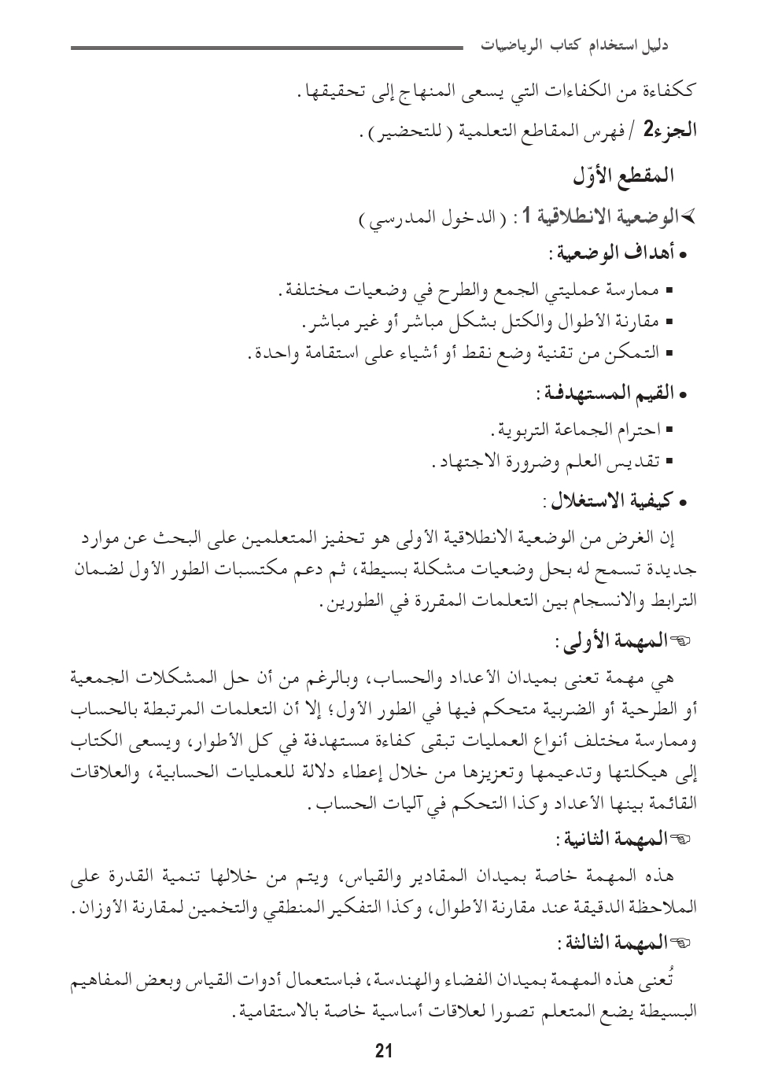

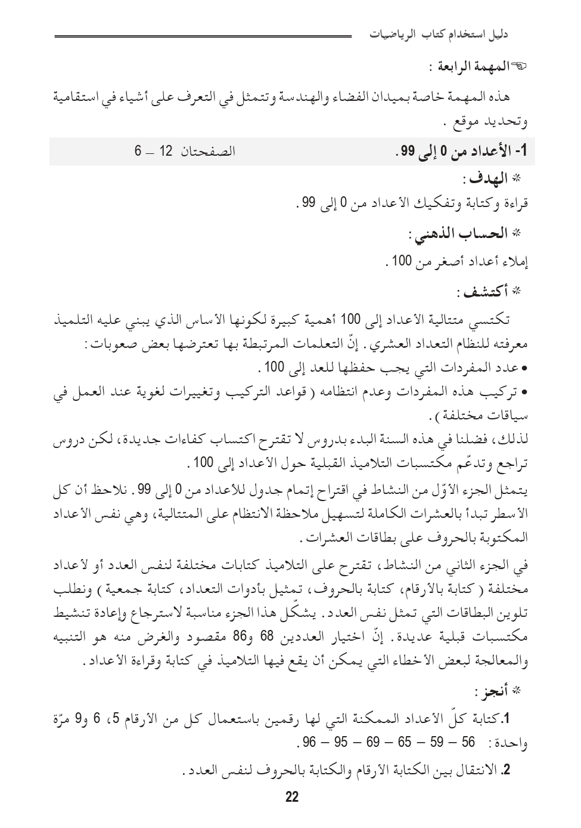

**مذكرة بيداغوجية في الرياضيات**

**السنة الثالثة**

**المقطع الأول : الدّخول المدرسي**

**الميدان: الأعداد والحساب الموضوع : الأعداد من 0 إلى 999 (2) الحصة : 1 المدة : 60 د**

|  |  |
| --- | --- |
| **الهدف :**  **تفكيك الأعداد من 0 إلى 999** | **الوسائل**  **الكتاب ،اللوحة ، بطاقات أوراق نقدية** |

|  |  |  |
| --- | --- | --- |
| المراحل | الوضعيات التعلمية و النشاط المقترح | مؤشرات التقويم |
| مرحلة الانطلاق | الحساب الذهني : **العد 10/10 تصاعديا أو تنازليا بدءا من مضاعف 10**  **كنشاط أولي يطلب من التلاميذ تفكيك أعداد بسيطة** | يعد تصاعديا و تنازليا  يفكك عددا بسيطا |
| بناء التعلمات | **النشاط الأول : أكتشف**  **1/ يقوم المعلم مسبقا بإنجاز مثيلات للقطع النقدية بحجم كبير**  **2/ يعرض المعلم على تلاميذه سعر اللوحة و يطلب منهم كتابته على اللوحة 854 دينارا**  **3/ يطلب منهم في مرحلة ثانية كتابة العدد على جدول المراتب .**  **4/ يجري حوارا معهم حول الأرقام المكونة للعدد 854**  **5/ يوجه تلاميذه الى المهمة الأولى و هي تفكيك عدد باستعمال الوحدات في سياق العملة وهي مهمة ليست جديدة عليهم ، ولكن تمارس على أعداد ذات 3 أرقام.**  **6/ في مهمة ثانية يطلب منهم إتمام إجراءات مختلفة لتفكيك العدد**   * **باستعمال المراتب** * **باستعمال الجمع** * **باستعمال الضرب والجمع**   **النشاط الثاني : أنجز**  **1/ تطبيق مباشر للتعلمات المستهدفة**  **2/ الانتقال من التفكيك الجمعي إلى التفكيك النموذجي (الضرب والجمع)**  **النشاط الثاني: تعلمت**  **النشاط تعلّمت ليس خاصا بنهاية الحصّة لأنه نشاط يمتد عبر مراحلها فيقوم المعلم في كل مرة ببناء جزء من التعلمات التي تم التوصّل إليها تدريجيا حتى الوصول إلى الخلاصة التي يقوم التلاميذ بقراءتها لترسيخها في الذهن**  **يمكن تفكيك عدد بعدة كيفيات**  **بالجمع : 324= 300+20+4**  **بالجمع والضرب : 324= (3×100) + (2×10) + '** | **يكتب العدد في جدول المراتب**  **يفكك العدد**  **يفكك باجراءات مختلفة**  **ينجز**  **يحوصل تعلماته** |
| استثمار | **أتمرن**  **يختار المعلم بعض التمارين من دفتر النشاطات لانجازه خلال الحصة الأولى**  **أبحث**  **يستعمل التلميذ التفكيك الجمعي للعدد 895 و يربط عمله بالأوراق النقدية المعطاة**  **يجد أن المبلغ لا يسمح له بدفع ثمن اللعبة** | **ينجز النشاطات انجازا سليما** |

**ملاحظة : الحصة الموالية ذات 30 د تخصص للدعم و المعالجة**

**مذكرة بيداغوجية في الرياضيات**

**السنة الثالثة**

**المقطع : الدخول المدرسي**

**الميدان: تنظيم معطيات الموضوع: تمثيلات بيانية ومخططات الحصة : 3 المدة : 60 د**

|  |  |
| --- | --- |
| **الهدف :**  **التدرب على قراءة تمثيلات بسيطة (مخططات ،تمثيلات بيانية..) وتفسيرها** | **الوسائل**  **اللوحة ، بطاقات ، قصاصات** |

|  |  |  |
| --- | --- | --- |
| المراحل | الوضعيات التعلمية و النشاط المقترح | مؤشرات التقويم |
| مرحلة الانطلاق | **الحساب الذهني : البحث عن عدد أصغر من 1000 بطرح أسئلة**   * **تحفيز:** استرجاع طريقة العمل على المرصوفة | يكتب عددا  يستذكر |
| بناء التعلمات | **النشاط الأول : مرحلة البحث والاستكشاف:**  ملاحظة المخطط (ص25)  ـ يعيد المعلم رسم التمثيل البياني جماعيا و تدريجيا على السبورة  ـ الإجابة عن الأسئلة باستعمال اللوحة  ـ يمكن إضافة أسئلة أخرى  *ما هي الأشهر التي استقبلت نفس عدد الزوار؟  *ما هو الشهر الذي سجل أقل عدد من الزوار؟  *ما هو عدد الزوار في شهر فيفري؟  ـ يمكن إضافة نقطة أخرى و تعيينها (جويلية ،150)  ـ إعادة كتابة معطيات المخطط في جدول   |  |  |  |  |  |  |  | | --- | --- | --- | --- | --- | --- | --- | | الأشهر | جانفي | فيفري | مارس | افريل | ماي | جوان | | عددالزوار | 50 | 100 | 150 | 200 | 250 | 200 |   **النشاط الثاني : أنجز**  **يقوم المعلم بطبع المخطط على أوراق مستقلة توزع على التلاميذ**  **ويترك لهم فضاء للإجابة**  **نمر بالمراحل المعتادة في تنظيم العمل (فردي،ثنائي،جماعي) حتى نرسخ لدى التلاميذ قيم الاستقلالية والاعتماد على النفس من جهة والتعاون وروح الفريق من جهة أخرى**  **النشاط الثالث : تعلمت**  **يقدم التمثيل البياني والمخطط معلومات نستخرجها من كل منهما للإجابة على الأسئلة** | **يستخرج معلومات**  **ينظم معلومات في جدول**    **ينجز**  **يبني تعلماته** |
| استثمار | **أتمرن**  **يختار المعلم بعض التمارين من دفتر النشاطات لانجازه خلال الحصة الأولى**  **أبحث**   |  |  |  |  |  |  |  |  |  |  |  |  |  | | --- | --- | --- | --- | --- | --- | --- | --- | --- | --- | --- | --- | --- | | **12** | **11** | **10** | **9** | **8** | **7** | **6** | **5** | **4** | **3** | **2** | **1** | **الشهر** | | **1** | **3** | **0** | **4** | **2** | **4** | **3** | **6** | **2** | **3** | **0** | **2** | **العدد** | | **ينجز النشاط** |

**ملاحظة : الحصة الموالية ذات 30 د تخصص للدعم و المعالجة .**

**مذكرة بيداغوجية في الرياضيات**

**السنة الثالثة**

**المقطع : الدخول المدرسي**

**الميدان: المقادير والقياس الموضوع : مقارنة سعات الحصة : 5 المدة : 60 د**

|  |  |
| --- | --- |
| **الهدف :**   * **مقارنة سعات بشكل مباشر أو غير مباشر** | **الوسائل:**  **سعات متنوعة ، قارورات بلاستيكية** |

|  |  |  |
| --- | --- | --- |
| المراحل | الوضعيات التعلمية و النشاط المقترح | مؤشرات التقويم |
| مرحلة الانطلاق | **الحساب الذهني : حساب الفرق بين عددين أحدهما يتكون من رقمين والاخر من رقم واحد**   * **يطرح المعلم الاشكالية : تريد ليلى استعمال قارورة سعتها 50CL لملء الأوعية الثلاثة . كم قارورة يلزمها لملء كل وعاء؟** * **يقوم المعلم بتمثيل المشكل و مسرحته فعليا .** | **يحسب الفرق** |
| بناء التعلمات | **النشاط الأول : مرحلة البحث والاستكشاف:**  **يقسم المعلم تلاميذه الى أفواج (4 أو 5 تلاميذ في كل فوج ) ويطلب منهم تسجيل النتائج التي حصلو عليها**  **مرحلة البحث (عمل فردي وجماعي بالتوازي)**   * **يقوم كل تلميذ بالبحث لوحده ثم مقارنة عمله مع زميله** * **عرض أعمال المجموعات** * **إجراء مناقشة جماعية لاكتشاف الاخطاء و تصحيحها** * **يهتم الاستاذ اهتماما بالغا بتحويل الوحدات والاستعمال السليم للوحدات بالترميز العالمي ( CL; L ) باعتبارهما جديدة على التلاميذ**   **الحوصلة والتأسيس:**   * **في الاخير يصل التلاميذ إلى :**   **5L=500cl ; 300cl = 3L ; 2L= 200 CL ; 100CL=1L**  **النشاط الثاني : مرحلة الانجاز:**  **1/ تقديم الجدول على شكل قصاصات (الورقة في الاسفل)**  **يطرح عليهم الاسئلة : كم كوبا يمكن أن نملأ بعلبتي عصير؟ ثم يطلب منهم القيام بمحاولات لملء الجدول .**  **2/ العمل على تحويل وحدات السعات ، تثبيت العلاقة بين اللتر والسنتيلتر**  **النشاط الثالث : تعلمت:**  نقيس السعات باستعمال وحدة قياس هي اللتر  سعة الاناء هي كمية السائل التي يمكنني وضعها فيه . | **يقرأ الوضعية ة يعبر عن فهمه**  **يقارن سعات**  **يرتب سعات**  **يحوصل و يؤسس**  **ينجز**  **يبني تعلماته** |
| استثمار | **أتمرن**  **يختار المعلم بعض التمارين من دفتر النشاطات لانجازه خلال الحصة الأولى**  **(يمكن استغلال كراس القسم)**  **أبحث**  **بإناء سعته 5L أستطيع ملء اناءين سعة كل منهما 2L ويبقى في الاناء 1L** | **يقرأ الوضعيات**  **ينجز التمارين** |

**ملاحظة : الحصة الموالية ذات 30 د تخصص للدعم و المعالجة .**

**مذكرة بيداغوجية في التاريخ**

**السنة الثالثة**

**الميدان الأول: أدوات و مفاهيم المادة الموضوع : أحداث مألوفة المدة : 45 د**

|  |  |
| --- | --- |
| **الهدف :**   * **تمييز الأحداث المألوفة** * **تصنيف الأحداث المألوفة** * **يربط بعض الأحداث المألوفة بتواريخها** | **الوسائل:**  **صور و سندات** |

|  |  |  |
| --- | --- | --- |
| المراحل | الوضعيات التعلمية و النشاط المقترح | مؤشرات التقويم |
| مرحلة الانطلاق | **الوضعية الإنطلاقية ص6 (تذكير)**  **طرح الإشكالية : إذا كانت الاحداث التي يعرفها الفرد أو المجتمع تتميز بالتنوع من حيث طبيعتها ، فكيف يمكن تصنيفها ؟** | **يميز الأحداث**  **يتساءل و يصوغ فرضيات** |
| بناء التعلمات | **النشاط الأول : الأحداث المألوفة العائلية و الاجتماعية**   * **عرض الوضعية ص 16 عن طريق قراءتها من طرف المعلم و أحد التلاميذ** * **مناقشة التلاميذ حول السندات المقترحة** * **ختان (حدث عائلي)** * **بداية صيام شهر رمضان (حدث عائلي)** * **أول أيام عيد الفطر المبارك (حدث إجتماعي)** * **بناء مفهوم الحدث المألوف : هو حدث يتكرر باستمرار** * **الوصول بالتلميذ إلى أن الأحداث المألوفة إما عائلية أو اجتماعية** * **مطالبة التلاميذ بذكر أحداث عائلية أو اجتماعية مألوفة**   **النشاط الأول : الأحداث الوطنية المألوفة**   * **عرض الوضعية ص 17 عن طريق قراءتها من طرف المعلم و أحد التلاميذ** * **عرض السندات 1 و 2 و مناقشتها مع التلاميذ** * **هل هذا الحدث عائلي ؟ هل هو اجتماعي ؟** * **لفت انتباه التلاميذ إلى أن الحدث الاجتماعي قد يشمل عدة دول فنقول مثلا (المجتمع المسلم ، المجتمع الانساني ...)** * **هذا الحدث يخص وطننا الجزائر ،فماذا نسميه ؟** * **استنتاج أن الأحداث المألوفة الخاصة بالوطن هي أحداث وطنية** * **اعطاء التلاميذ قصاصات بها أهم الأحداث الوطنية المألوفة** * **01 نوفمبر اندلاع الثورة التحريرية** * **05 جويلية استقلال الجزائر** * **19 ماي يوم الطالب** * **18 فيفري يوم الشهيد** * **11 ديسمبر مظاهرات 11 ديسمبر** * **17 أكتوبر اليوم الوطني للهجرة** * **12 جانفي رأس السنة الأمازيغية** * **16 أفريل يوم العلم**   **النشاط الرّابع :الخلاصة :**  **الأحداث المألوفة هي الأحداث التي تتكرر باستمرار أو يتكرر الإحتفال بها وهي أنواع:**  **عائلية أو اجتماعية أو وطنية** | **يقرأ الوضعية**  **يصنف أحداثا**  **يميز الحدث الوطني**  **يذكر و يحفظ أحداثا وطنية**  **يبني تعلماته** |
| استثمار | **النشاط الخامس : إدماج جزئي**   * **انجاز التمرين الخاص بالإدماج الجزئي ص 17 على كراس القسم** * **تصحيح النشاط جماعيا على السبورة** * **التصحيح الفردي على الكراس** | **يقرأ الوضعيات**  **ينجز التمارين** |

**مذكرة بيداغوجية في التربية الفنية**

**السنة الثالثة**

**الميدان: التذوق الموسيقي و الإستماع / النشيد و الأغاني التربوية النشاط : تربية موسيقية المدة : 45 د**

**الموضوع : تشكيلات مختلفة / البيت 3 من المقطع 3 (قسما)**

|  |  |
| --- | --- |
| **الهدف :**   * **يتعرّف على تشكيلات موسيقية مختلفة** * **يصنف الالات الموسيقية** | **الوسائل :**  **الات موسيقية : دربوكة ، بيانو أطفال ، مزمار.**  **مكبر صوت** |

|  |  |  |  |
| --- | --- | --- | --- |
| المراحل | | الوضعيات التعلمية و النشاط المقترح | مؤشرات التقويم |
| مرحلة الانطلاق | | **السياق : في إحدى المناسبات العائلية (عرس) و ما إن حلّ الليل حتى بدأت تستمع إلى أصوات أغاني و مدائح دينية .**  **فهل كانت هذه الأصوات نابعة من آلة واحدة ؟** | **يستمع باهتمام**  **يجيب** |
| **بناء التعلمات 25 د** | **التذوق الموسيقي و الاستماع** | **النشاط الأول : الاستماع**  **انطلاقا من الاستماع إلى نماذج من التشكيلات الموسيقية لبعض المدائح الدينية**   * **ماهي الالات التي استطعت تمييزها ؟** * **صنف هذه الالات إلى : وترية ، نفخية ، إيقاعية**   **(القيثارة ، المزمار ، العود ، الدف ، الساكسفون ، البيانو ، الدربوكة ....)**  **النشاط الثاني : التشكيل**  **يقوم المعلم بانتداب طفل واحد إلى المصطبة و يعطيه الدربوكة (أو صورة لها )**  **يقوم المعلم بانتداب طفل آخر إلى المصطبة و يعطيه المزمار (أو صورة له )**  **يقوم المعلم بانتداب طفل ثالث إلى المصطبة و يعطيه البيانو (أو صورة له )**   * **ماذا فعلنا الآن ؟ قمنا بتشكيل فرقة موسيقية** * **هل هناك تشكيل موسيقي مألوف عندكم في الأعراس؟ (الزرنة والبندير)**   **النشاط الثاني : الخلاصة**  **التشكيلات المختلفة**  **هي تشكيلات من آلات موسيقية مختلفة تعطي مقطوعة معينة** | **يستمع**  **يصنف**  **يشكل**  **يحوصل** |
| **استثمار 20 د** | **الأغنية التربوية و النشيد** | **النشاط الثالث:**   * **أداء جماعي للمقطعين الأول والثاني من النشيد الوطني (قسما)** * **مراجعة البيتين 1 و 2 من المقطع الثالث من النشيد الوطني** * **ماهي الدولة التي استعمرت الجزائر و نهبت ثرواتها لأكثر من قرن و ربع ؟** * **في المقطع الثالث نوجّه رسالة إلى المستعمر الفرنسي الغاشم :**   **إن في ثورتنا فصل الخطاب وعقدنا العزم أن تحيا الجزائر**   * **قراءة البيت من طرف المعلم و شرحه** * **قراءة البيت من طرف بعض التلاميذ** * **تحفيظ البيت بمرافقة الموسيقى** * **الآداء الجماعي للبيت** | **يستمع إلى النشيد**  **يردد خلف معلمه**  **يؤدي النشيد جماعيا** |